FRANÇAIS · VERSION ADAPTÉE
Se préparer au test de positionnement
Seconde professionnelle · Seconde générale et technologique
Version adaptée (dys) · 1 séance · 52 minutes
Mêmes objectifs, mêmes trois domaines. Police sans empattement, interligne large, une question à la fois.

PAGES ÉLÈVES
FRANÇAIS · SECONDE
Se préparer au test de positionnement
Seconde professionnelle · Seconde générale et technologique
1 séance · 52 minutes
En Corée du Sud, avant le suneung, l'examen qui ouvre les portes de l'université, chaque élève fabrique ou reçoit une amulette, le 수능부적. Ce jour-là, tout le pays retient son souffle.
Le test de positionnement de mes élèves de seconde professionnelle et de seconde générale et technologique n'a pas cet enjeu : il ne classe personne et ne ferme aucune porte. Il me permet de savoir où chacun en est, pour mieux l'accompagner tout au long de l'année.
Alors on respire, on lit bien chaque consigne, et on commence.

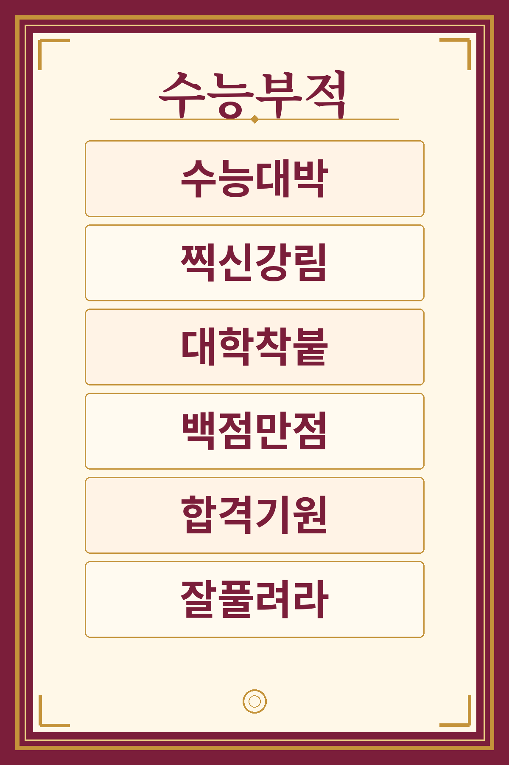
Planche pédagogique originale, d'après les formules traditionnelles des amulettes du suneung.

1 L'amulette 5 min

Regarde la planche de l'amulette.
Observe. Formes, couleurs, écritures : que vois-tu ?

Imagine. À quoi sert cet objet ?

Réfléchis. Le « dieu des réponses au hasard » est-il une bonne méthode ?

수능대박  Cartonne au suneung | 찍신강림  Que le dieu des réponses au hasard descende sur moi | 대학착붙  Admis à l'université
백점만점  100 sur 100 | 합격기원  Vœux de réussite | 잘풀려라  Que tout se passe bien

J'écris. Ce que je retiens de cette amulette :

2 Le test en bref 4 min

50 minutes | Sur ordinateur | On clique, on n'écrit pas | Pas de note

Compréhension de l'écrit | Un texte littéraire court, commun aux deux voies.  Puis un texte plus long (voie générale et technologique) ou un groupement de documents sur un thème (voie professionnelle).
Compréhension de l'oral | Un document sonore d'environ 2 minutes.  On peut le réécouter autant qu'on veut, même un seul passage.
Étude de la langue | Lexique, grammaire, orthographe.  Des questions communes aux deux voies, d'autres propres à chaque voie.

Le format. Des QCM à quatre propositions : une seule juste, trois pièges. Parfois un tableau : une réponse par ligne.
Le but. Repérer les acquis et les besoins de chacun, pour l'accompagnement personnalisé.
Les aides. PAP, PPS, PPRE : les aides habituelles sont maintenues.

3 Cinq règles pour un QCM 8 min

1 | Je lis la consigne, deux fois.  Je repère le verbe (identifier, choisir, classer) et les petits mots qui changent tout : « ne… pas », « sauf », « une seule ».
2 | Je lis la question avant le texte.  Je sais alors ce que je cherche.
3 | J'élimine.  Trois propositions sont fausses : hors sujet, contraire au texte, ou qui va trop loin. Je compare les deux dernières en revenant au texte.
4 | Écrit ou suggéré ?  Certaines réponses sont dans le texte (explicite), d'autres se déduisent d'indices (implicite). Vrai dans la vie mais absent du texte : piège.
5 | Je gère mon temps et mon écoute.  Je ne reste pas bloqué. À l'oral : je lis les questions, j'écoute pour le sens général, puis je réécoute le passage utile.

Un mot pour retenir. J'écris, à côté de chaque numéro, le mot clé qui m'aide : consigne, question, éliminer, indice, temps.
1. ______________ 2. ______________ 3. ______________ 4. ______________ 5. ______________

4 Je m'entraîne 21 min

A. Compréhension de l'écrit
Guy de Maupassant, « La Parure », 1884
1. C'était une de ces jolies et charmantes filles, nées, comme par une erreur du destin, dans une famille d'employés.
2. Elle n'avait pas de dot, pas d'espérances, aucun moyen d'être connue, comprise, aimée, épousée par un homme riche et distingué.
3. Elle se laissa marier avec un petit commis du ministère de l'instruction publique.
dot : argent qu'une jeune femme apportait à son mari au moment du mariage.

Avant de répondre.
Je lis la consigne, deux fois.
Je lis les questions, puis le texte.
J'élimine les réponses qui ne conviennent pas.

A. Questions
A1 Qui la jeune femme épouse-t-elle ?
a un homme riche et distingué | b un petit commis du ministère
c un employé de banque | d un domestique

A3 « Comme par une erreur du destin » suggère que la jeune femme :
a se sent née dans un milieu qui ne lui convient pas | b a commis une faute grave
c vient d'une famille très riche | d est satisfaite de son sort

A4 Dans le texte, « déclassée » désigne une personne :
a qui a perdu sa place dans la société | b qui a échoué à un examen
c qui range mal ses affaires | d qui a quitté l'école

B. Compréhension de l'oral
Avant la première écoute. Je lis toutes les questions.
Pendant l'écoute. Je note un mot ou une idée utile.

B1 Ce document parle surtout :
a d'un examen national en Corée du Sud | b d'un concours de chant coréen
c des vacances des lycéens coréens | d d'une compétition sportive

B2 Pendant l'épreuve d'écoute en anglais :
a les écoles ferment leurs portes | b les avions ne décollent ni n'atterrissent
c la télévision s'arrête | d les élèves sortent applaudir

B4 Que pense le chroniqueur, sans le dire directement ?
a la pression du suneung est peut-être trop forte | b le suneung devrait être plus difficile
c les avions font trop de bruit | d les élèves ne travaillent pas assez

C. Étude de la langue
Banque de mots
sujet · verbe · imparfait · participe passé · ces / ses · position · retenir son souffle

Grammaire
C1 « Les candidats coréens passent le suneung en novembre. » Le sujet du verbe est :
a Les candidats coréens | b le suneung
c en novembre | d passent

Orthographe
C4 « Chaque élève range ______ affaires. »
a ces | b ses
c c'est | d s'est

Lexique
C6 « Tout le pays retient son souffle » signifie que le pays :
a attend avec émotion et inquiétude | b arrête de respirer pour toujours
c se met en colère | d s'endort

J'écris. Je justifie ma réponse à C3 ou à C4 :

5 Trace écrite et relecture 7 min

Le test de positionnement de français
Trois domaines : compréhension de l'écrit, compréhension de l'oral, étude de la langue.
Sur ordinateur, en 50 minutes. On clique, on n'écrit pas.
Pas de note : il sert à savoir où j'en suis, pour être mieux accompagné.
Ma méthode pour un QCM

1. Consigne. Je lis la consigne, deux fois.
2. Question. Je lis la question avant le texte.
3. Éliminer. J'élimine les réponses fausses.
4. Indice. Je distingue l'écrit et le suggéré.
5. Temps. Je ne reste pas bloqué ; à l'oral, je réécoute le passage utile.

J'écris. En deux phrases, ce que je ferai le jour du test.
Banque de mots
le jour du test · je lis la consigne · je lis la question · j'élimine · je reviens au texte · je ne reste pas bloqué · je réécoute le passage utile

Prénom : _______________________________

Ma grille d'auto-révision (elle compte dans la note, sur 4)
☐ J'ai écrit deux phrases complètes, avec un sujet et un verbe.
☐ J'ai relu les accords (surtout le participe passé avec avoir, comme dans C3).
☐ J'ai vérifié ces et ses (comme dans C4).
☐ J'ai mis les majuscules et les points.
Je coche seulement ce que j'ai vraiment vérifié. Cette grille est prise en compte dans la note de la séance.

6 Ma météo avant le test 5 min, en privé

Prénom (si je le souhaite) : _______________________________
Aujourd'hui, je me sens :
☐  Soleil  je suis prêt ou prête | ☐  Éclaircies  ça va plutôt bien | ☐  Nuages  je suis un peu inquiet ou inquiète | ☐  Pluie  j'ai peur de ne pas y arriver | ☐  Orage  ça ne va pas du tout

Ce qui m'aiderait :

Je plie ce billet et je le remets au professeur. Il n'est ni noté, ni lu à voix haute, ni montré à la classe.

